Apríl
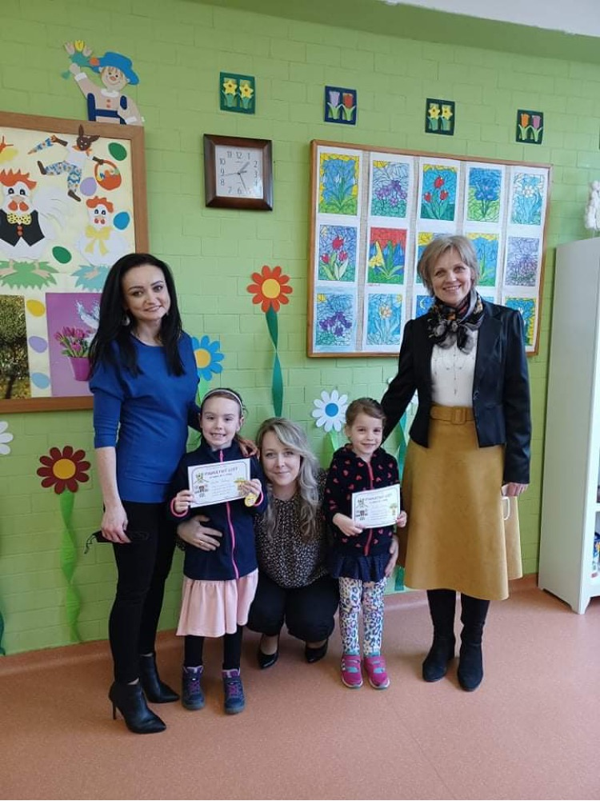
Priama účasť na zápise predškolákov

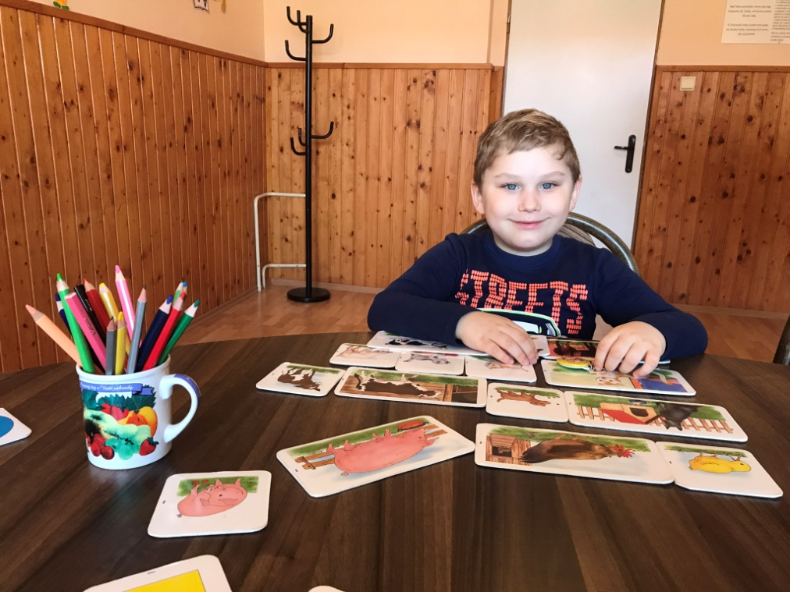
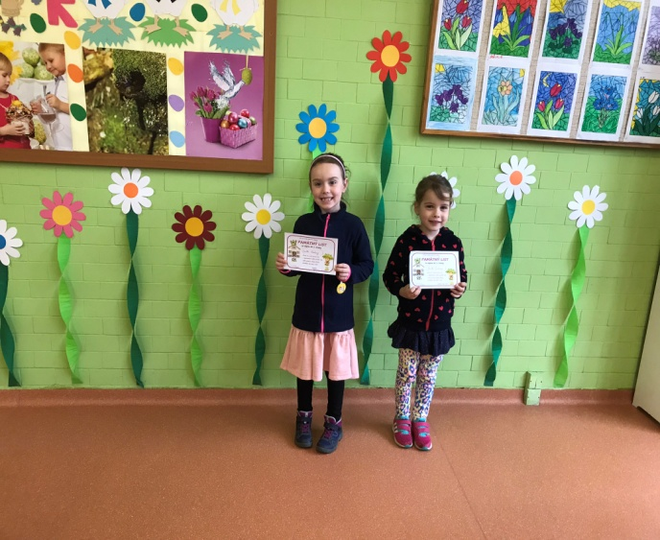

Aktivity na „Deň Zeme“
Všetky školy v meste sa zúčastnili peknej akcie na pešej zóne pri príležitosti Dňa Zeme, kde sa predvádzali modely z recyklovateľného materiálu. Poukázalo sa na dôležitosť separovania a pre malé deti sme pripravili zaujímavé aktivity, ako bol napríklad Strom želaní, kde mohli deti z rôznych škôl napísať na lístok, čo by zaželali našej planéte.
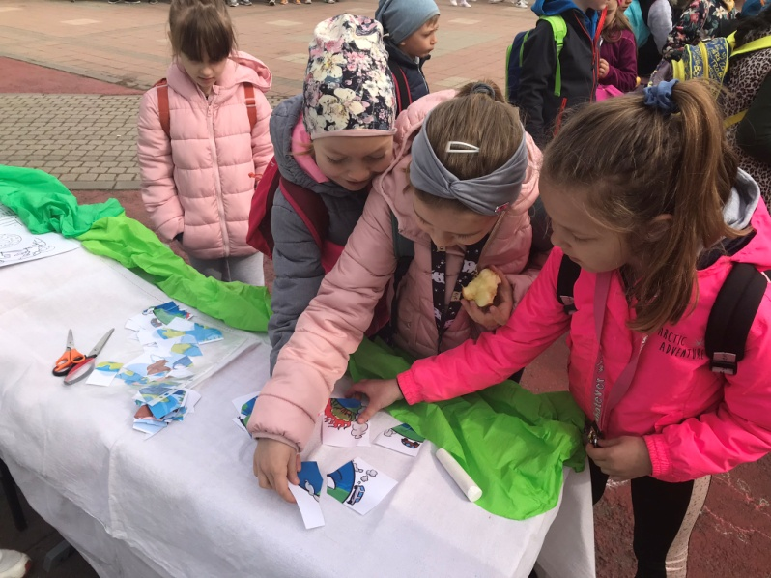
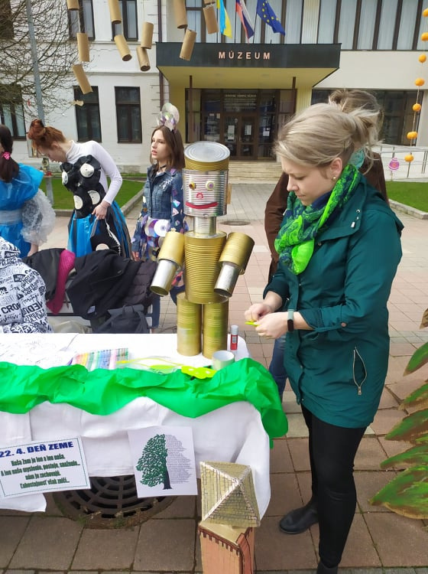

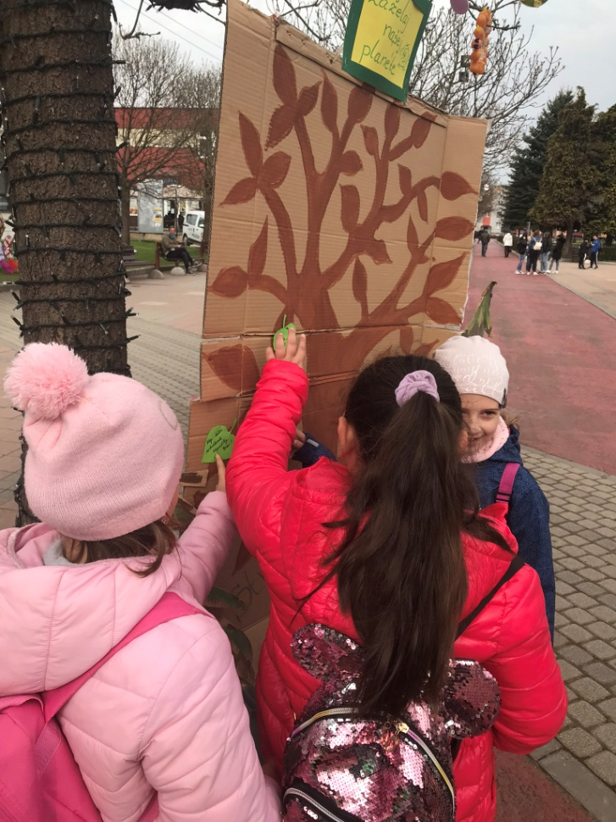

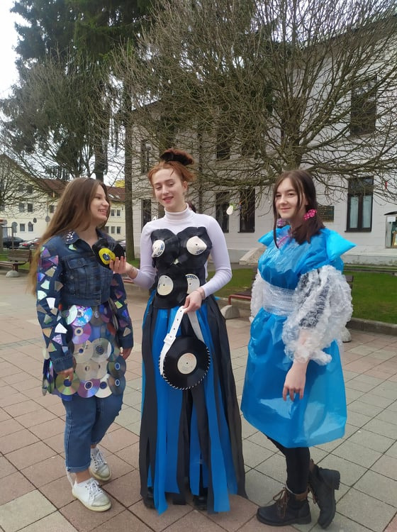

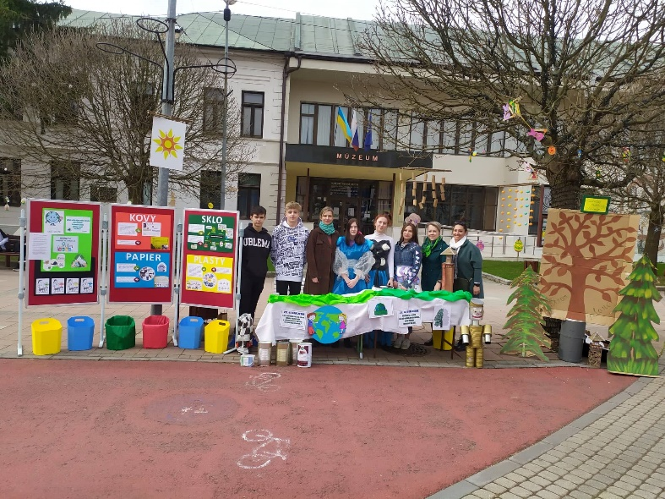
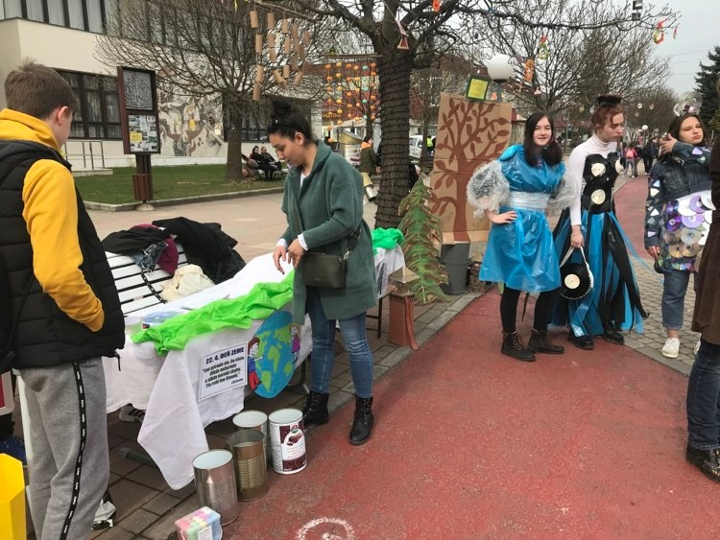

Medzinárodný deň tanca

V našej telocvični sme si so staršími žiakmi spoločne v tento deň zatancovali na rôzne
žánre hudby a dobre sa zabavili.

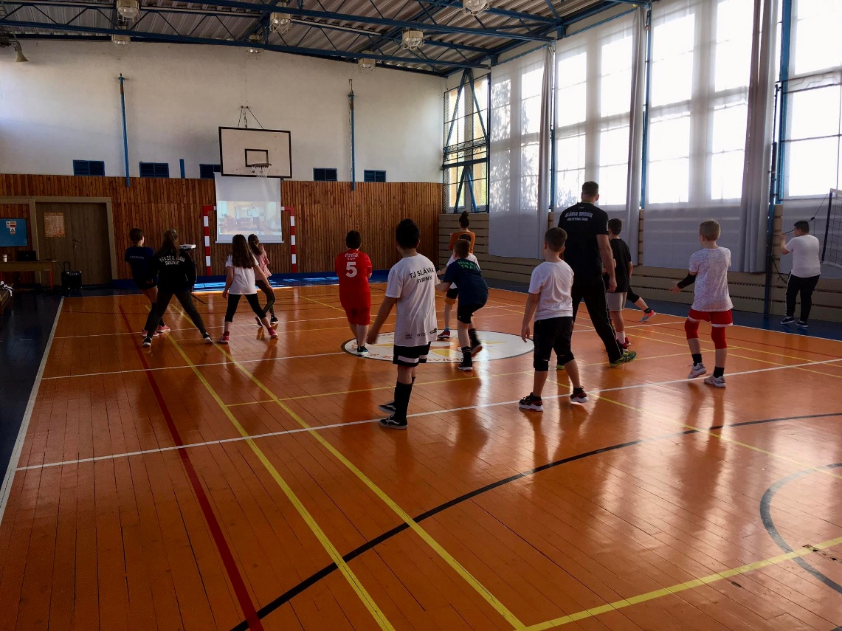
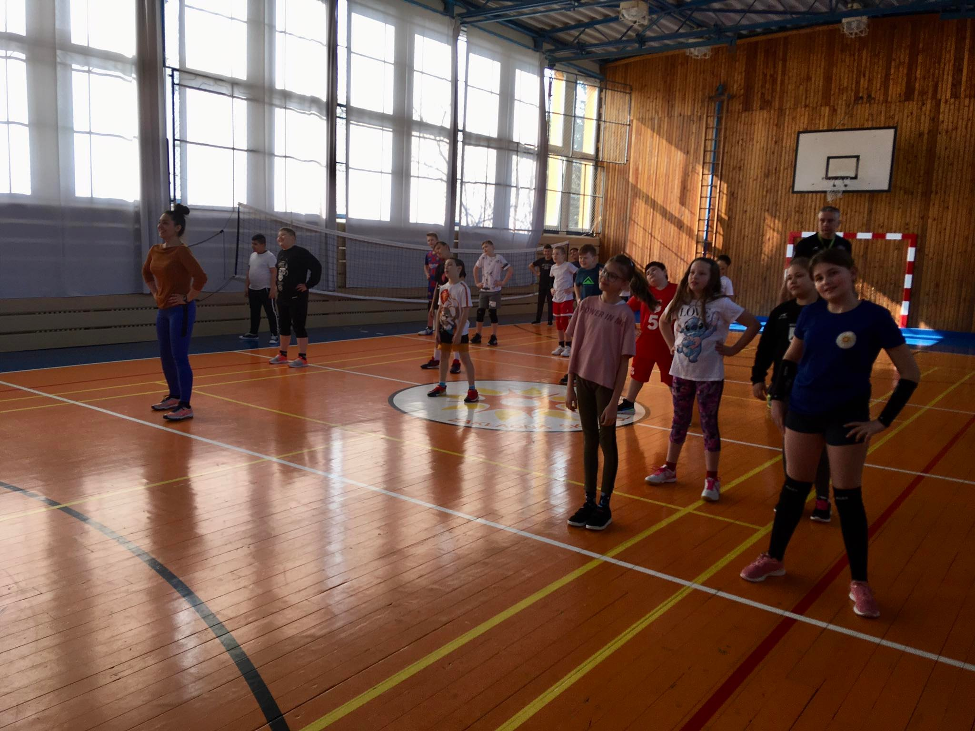

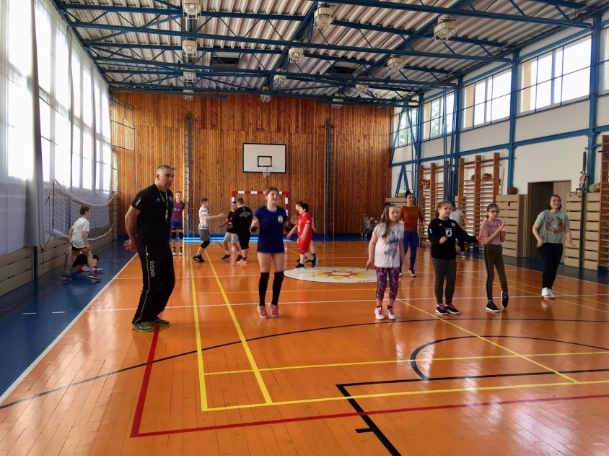

Vítanie jari

So žiakmi sme privítali jar strihaním, lepením a vymaľovávaním kvietkov v rôznych formách.

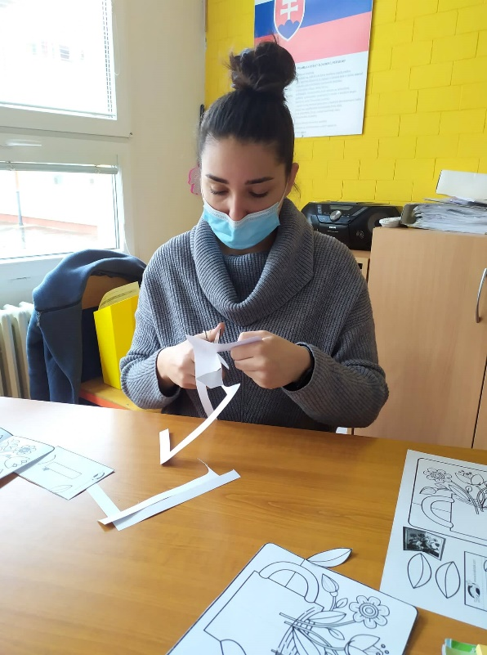
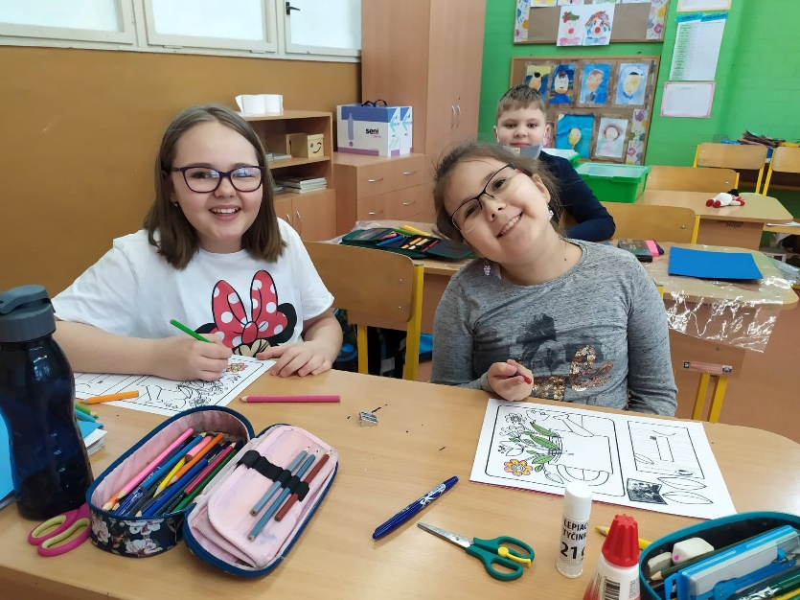

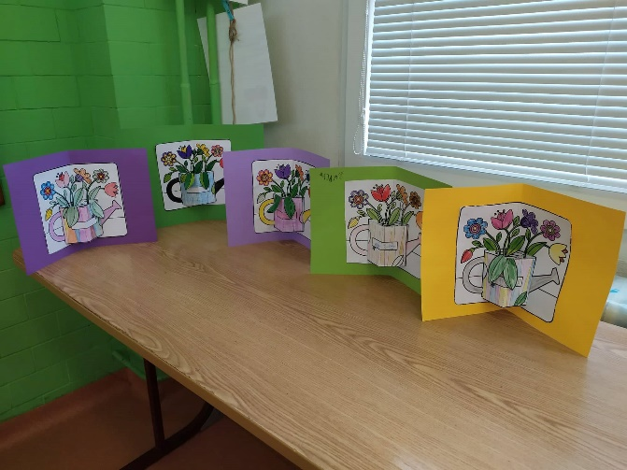
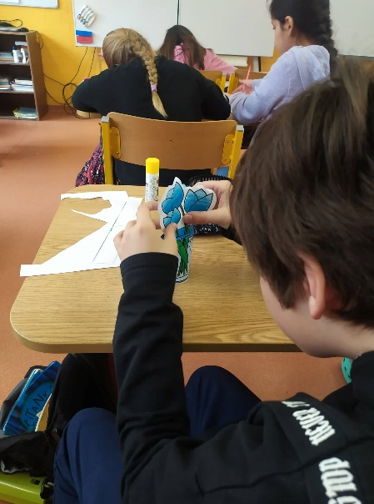
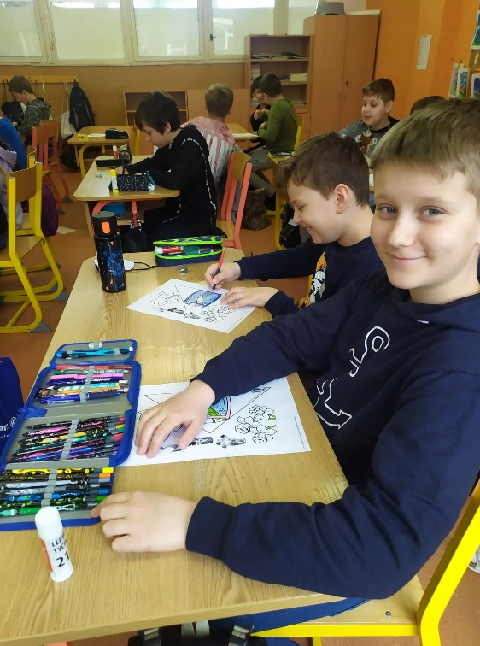
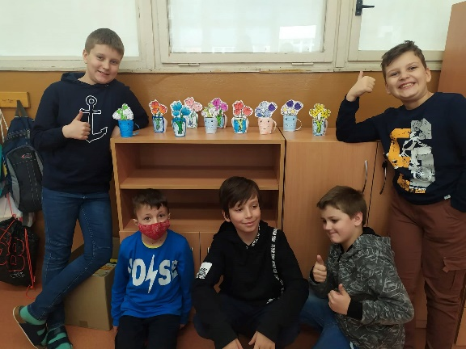

Ňň

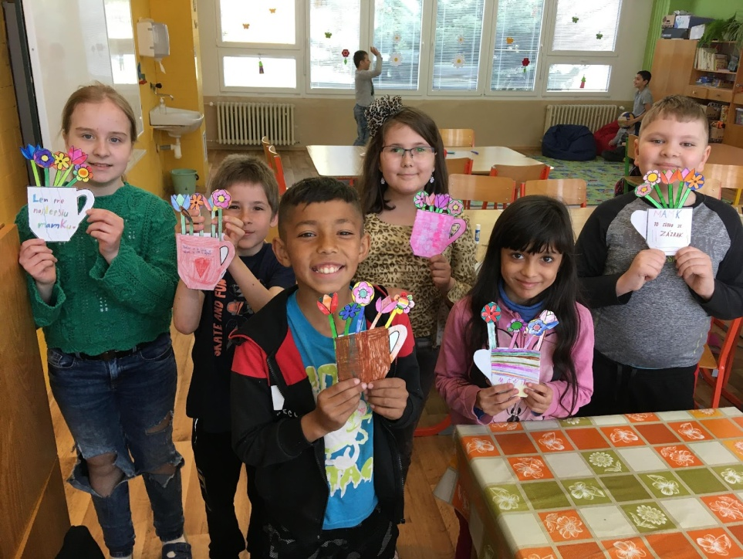
7
